**BÁO CÁO TUẦN 1.2**

1. **ECMAScript ES6 là gì?**

ES6 là chữ viết tắt của ECMAScript 6, đây được coi là một tập hợp các kỹ thuật nâng cao của Javascript và là phiên bản mới nhất của chuẩn ECMAScript. ECMAScript do hiệp hội các nhà sản xuất máy tính Châu Âu đề xuất làm tiêu chuẩn của ngôn ngữ Javascript. Bạn cứ nghĩ xem hiện nay có khá nhiều trình duyệt Browser ra đời và nếu mỗi Browser lại có cách chạy Javascript khác nhau thì các trang web không thể hoạt động trên tất cả các trình duyệt đó được, vì vậy cần có một chuẩn chung để bắt buộc các browser phải phát triển dựa theo chuẩn đó.

ES6 ra đời vào năm 2015 nên cái tên ES2015 được lấy làm tên chính thức với nhiều tính năng mới, học hỏi các ngôn ngữ cấp cao khác. Hy vọng dần theo thời gian Javascript trở thành một ngôn ngữ lập trình hướng đối tượng.

1. **Biến let**

Cú pháp: let var_name = var_value;

Với phạm vi hoạt động hẹp thì let thường dùng để khai báo các biến mang tính chất tạm thời, nghĩa là nó chỉ sống trong một phạm vi hoạt động của khối đó thôi, không sử dụng qua vị trí khác.

1. **Biến var**

Cú pháp: var var_name = var_value;

1. **Const trong ES6.**

const có nghĩa là hằng số. Một biến được khai báo là hằng số thì phải gán giá trị lúc khai báo luôn, và kể từ đó về sau sẽ không thể thay đổi giá trị cho biến đó được nữa. Tuy nhiên có một lưu ý là biến const là một block-scoped (giống với let), vì vậy nó chỉ tồn tại trong phạm vi nó được khai báo mà thôi.

1. **Sử dụng Arrow function trong ES6**

**Cú pháp căn bản:**

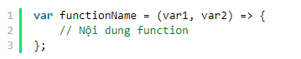

Ví dụ: Viết arrow function in ra câu chào và so sánh với cách tạo function thông thường.

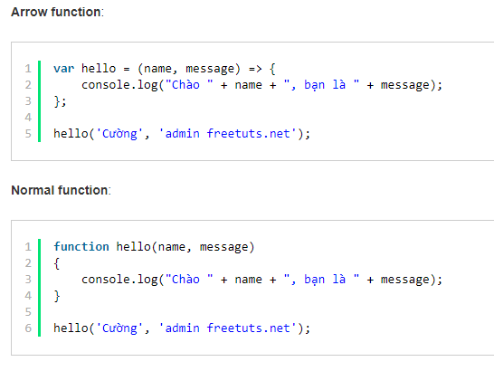

1. **Sử dụng object:**

Ngoài mảng ra thì bạn có thể tách biến từ object.

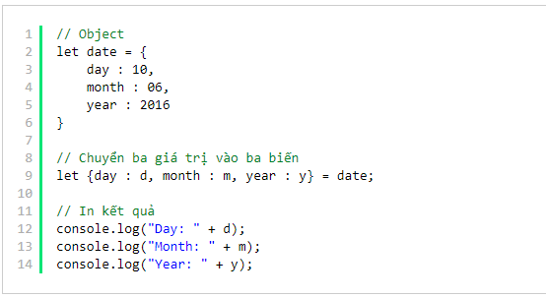  
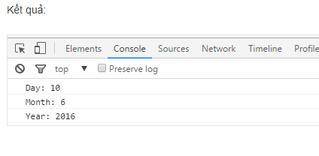

1. **Khai báo Class trong ES**

VD: Khởi tạo đối tượng Employee.



VD: Khai báo constuctor cho đối tượng Employee.

